Nombre del Caso de Uso: Crear Categoría | Nro. de Caso de Uso:
Actor Principal: Usuario Administrador
Objetivo: Creación de una categoría para un contenido
Pre- condiciones: El usuario administrador ha iniciado sesión en el sistema y tiene los permisos necesarios para crear una categoría.
Post- Condiciones: Se ha creado exitosamente una nueva categoría en el sistema, la cual está disponible para la clasificación de contenidos

Diagramas de casos de uso relacionados:
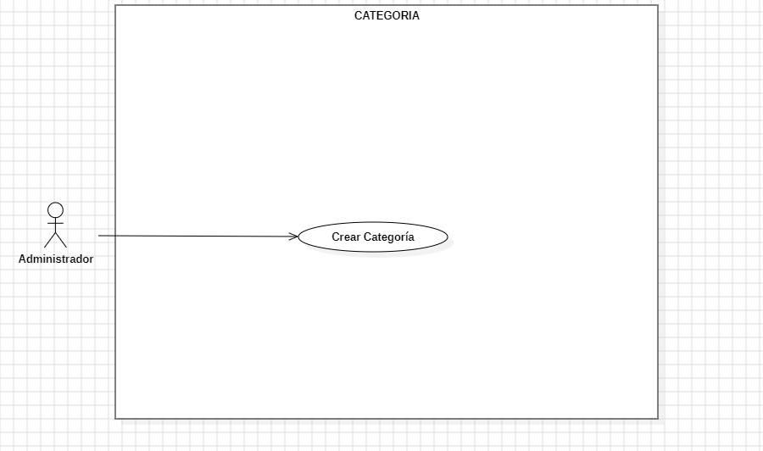

Recomendaciones para escribir casos de usos:
- Revisar que cada flujo (normal o alternativo) generado tenga un comienzo, secuencia y fin claro para cualquier lector.

CURSO NORMAL (Camino Exitoso)

Usuario | Sistema
 | 1. El sistema muestra la página principal de contenidos y categorías con la sección de gestión de categorías.
2. El Usuario Administrador accede a la sección.
 | 3.El sistema muestra la opción de “Crear Categoría”
4.El usuario administrador selecciona esta opción.
 | 5. El sistema presenta un formulario para que el usuario administrador ingrese los detalles de la nueva categoría, como nombre y descripción.
6. El usuario administrador completa los campos requeridos para la nueva categoría
7. El usuario administrador confirma la creación de la categoría.
 | 8. El sistema crea la nueva categoría con los detalles proporcionados.
 | 9. El sistema muestra un mensaje de confirmación indicando que la categoría ha sido creada exitosamente.

ALTERNATIVAS (Camino exitoso)

A.1. <Usuario no iniciado>

En el paso 1 del camino exitoso, el usuario administrador quiere crear una categoría, pero el sistema detecta que el usuario no ha iniciado sesión en su cuenta registrada, el sistema no mostrara la sección de gestión de categorías en la página principal de contenidos y categorías.
A.2<Cancelar proceso de Creación>
En el paso 7 del camino exitoso, el usuario administrador decide no crear la categoría, por lo que no confirma la creación y cierra la ventana de la misma, el usuario administrador se redirige al menú de gestión de categorías.

EXCEPCIONES
E1 <Error de conexión.>
El usuario intenta acceder al sistema para crear una categoría, pero experimenta un problema de conexión a internet o un fallo en los servidores, lo que impide el acceso al sistema.
E2 <Error de sistema>
Mientras el usuario está en el proceso de creación de la categoría, el sistema experimenta un fallo técnico o un error interno, lo que resulta en la pérdida de los datos ingresados por el usuario o en una interrupción del proceso.

N° DE REQUERIMIENTOS FUNCIONALES – NO FUNCIONALES
Requerimientos Funcionales:
RF-32, RF-35
Requerimientos No Funcionales:
RNF-1, RNF-3, RNF-6, RNF-7, RNF-8

